重庆科技学院
上机实验报告(上机操作类)
课程名称 | 移动应用系统开发技术 |  | 实验题目 | 网络socket编程
机房编号 | 逸夫楼I302 |  | 上机时间 | 20220526
指导老师 | 冯骊骁 |  | 报告序号 | 14 | 上机成绩
学生姓名 | 杨小童 | 学号 | 2020444223 | 教学班级 | 软件20-01
一、上机操作目的和要求
1、理解网络socket编程的原理
2、熟悉Android socket编程的流程
3、掌握Android TCPsocket、UDPsocket编程
4、完成课后作业，并且提交实验报告
二、上机操作需要的软、硬件
1、PC机一台；
2、Windows操作系统；
3、Android Studio软件。

三、上机操作内容(老师布置的具体任务)
在同一局域网下，创建两个Android app工程（运行环境为Android真机），分别代表客户端和服务端，界面如下图所示，采用TCPsocket通信模式，当点击“发送按钮”按钮的时候，将“聊天输入框”中的文字信息发送到另一端，并将聊天记录显示在“聊天内容显示文本框”中。
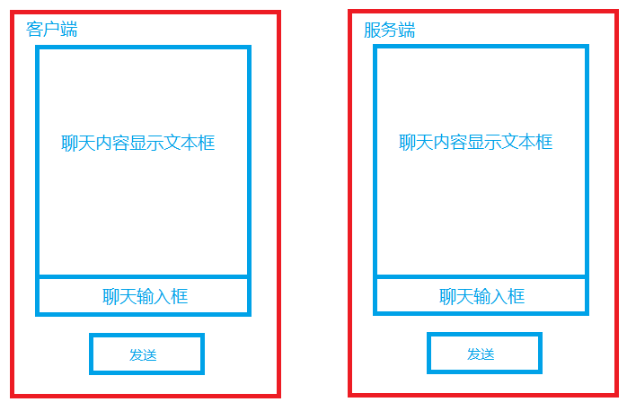

服务端线程参考程序
new Thread(){
@Override
public void run() {
super.run();
try {
ServerSocket serverSocket=new ServerSocket(7100);
Socket socket=serverSocket.accept();
InputStream is=socket.getInputStream();
byte[] buffer=new byte[1024];
int n=is.read(buffer);
String s=new String(buffer,0,n);
System.out.println(s);
} catch (IOException e) {
e.printStackTrace();
}
}
}.start();

客户端线程参考程序
new Thread(){
@Override
public void run() {
super.run();
try {
Socket socket=new Socket("10.0.2.2",6100);
OutputStream os=socket.getOutputStream();
String s="12345";
os.write(s.getBytes());
} catch (IOException e) {
e.printStackTrace();
}
}
}.start();

【模拟器(5554)-SERVER / 模拟器(555X)-CLIENT】
如何判断模拟器的编号
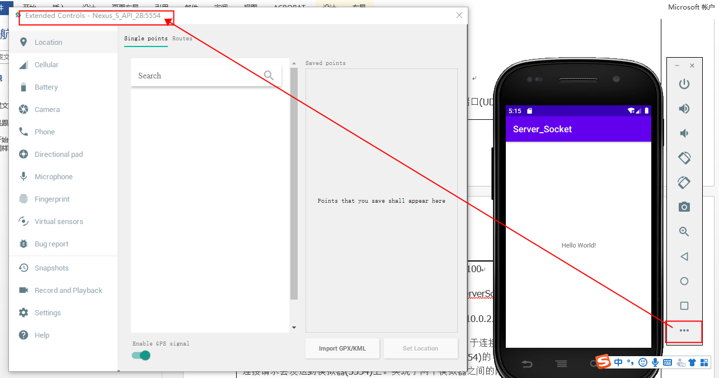
目的：把本机端口TCP/6100映射到模拟器(5554)TCP/7100端口(UDP也是一样)。
设置adb.exe的路径D:\Android_Sdk\platform-tools为环境变量。
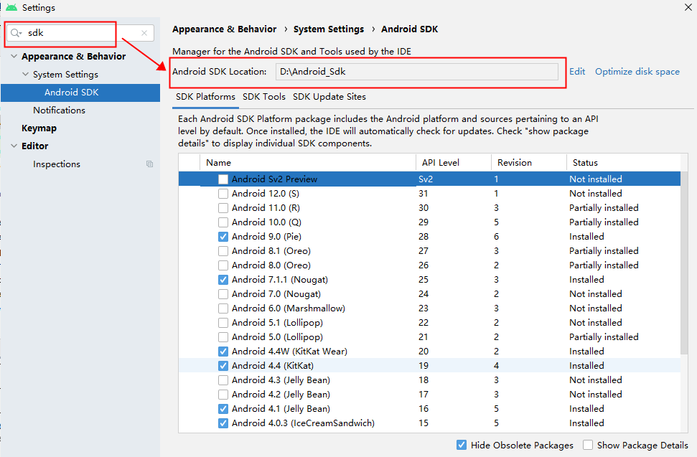
命令行>adb -s emulator-5554 forward tcp:6100 tcp:7100
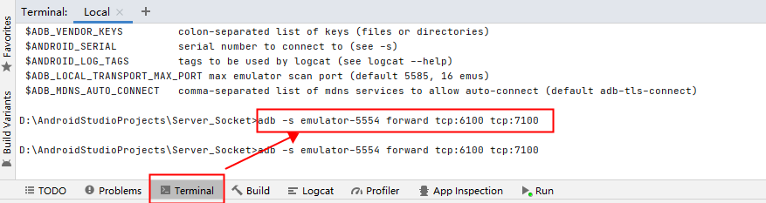
模拟器(5554)-SERVER：ServerSocket server = new ServerSocket(7100);
模拟器(555X)-CLIENT：Socket socket = new Socket("10.0.2.2", 6100);
原理说明：模拟器(555X)通过连接10.0.2.2:6100，相当于连接本机（PC）的127.0.0.1:6100，由于本机IP的6100端口进行过端口 映射，映射到模拟器(5554)的7100端口。所以，来自模拟器(555X)的连接请求会发送到模拟器(5554)上。实现了两个模拟器之间的网络通信功能。

四、上机操作的基本步骤
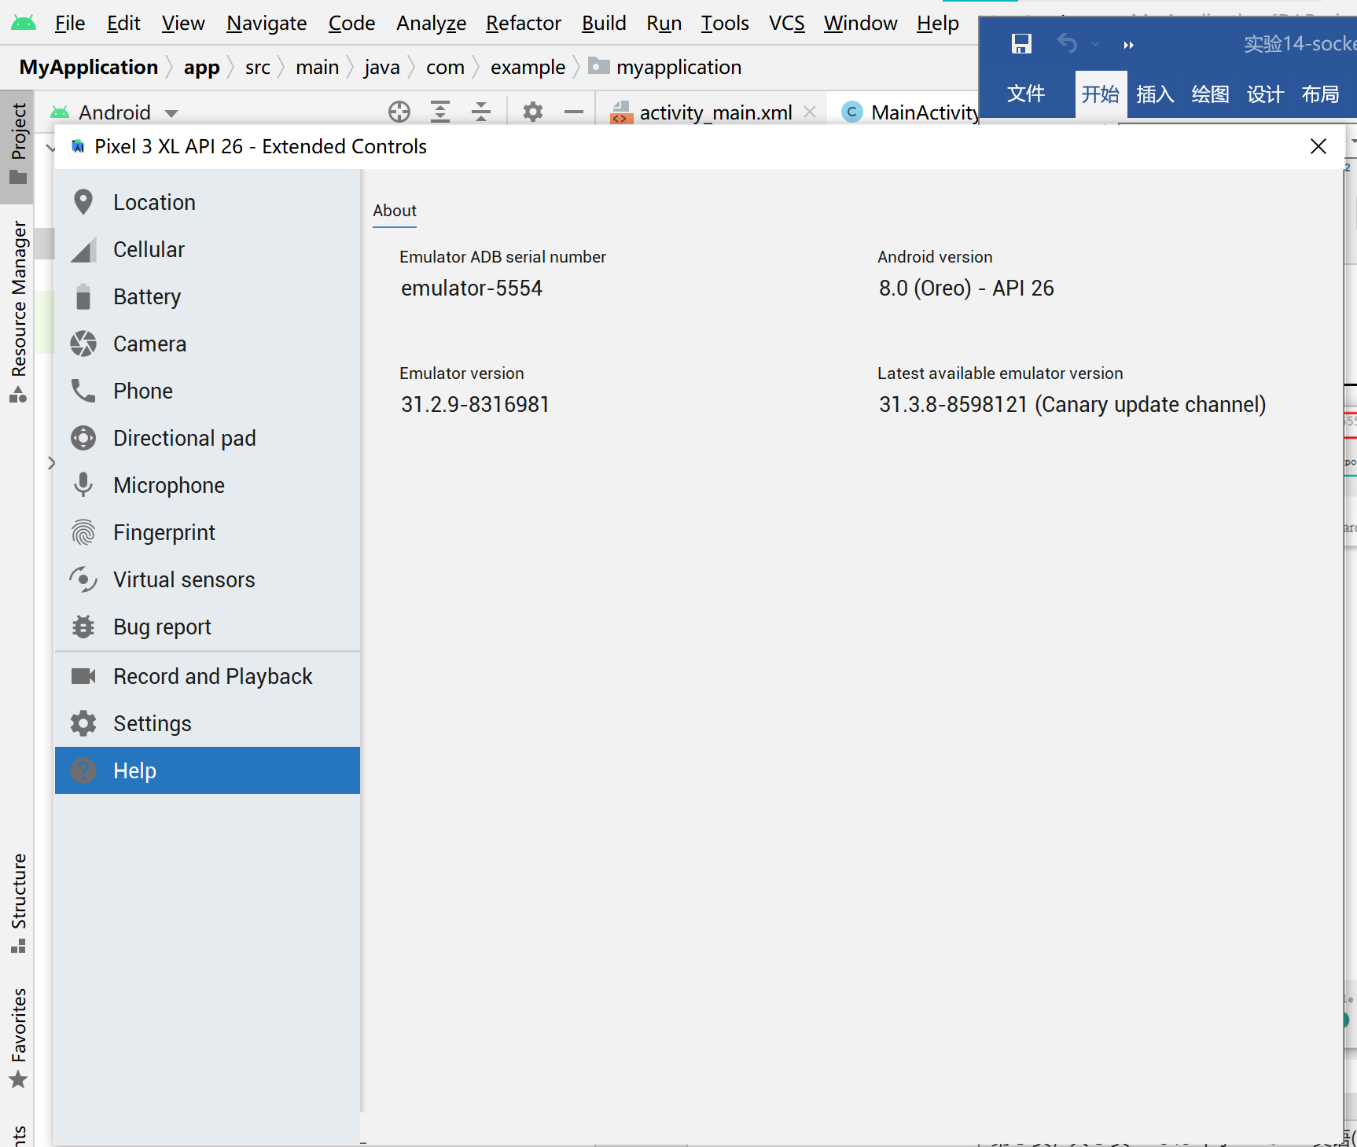
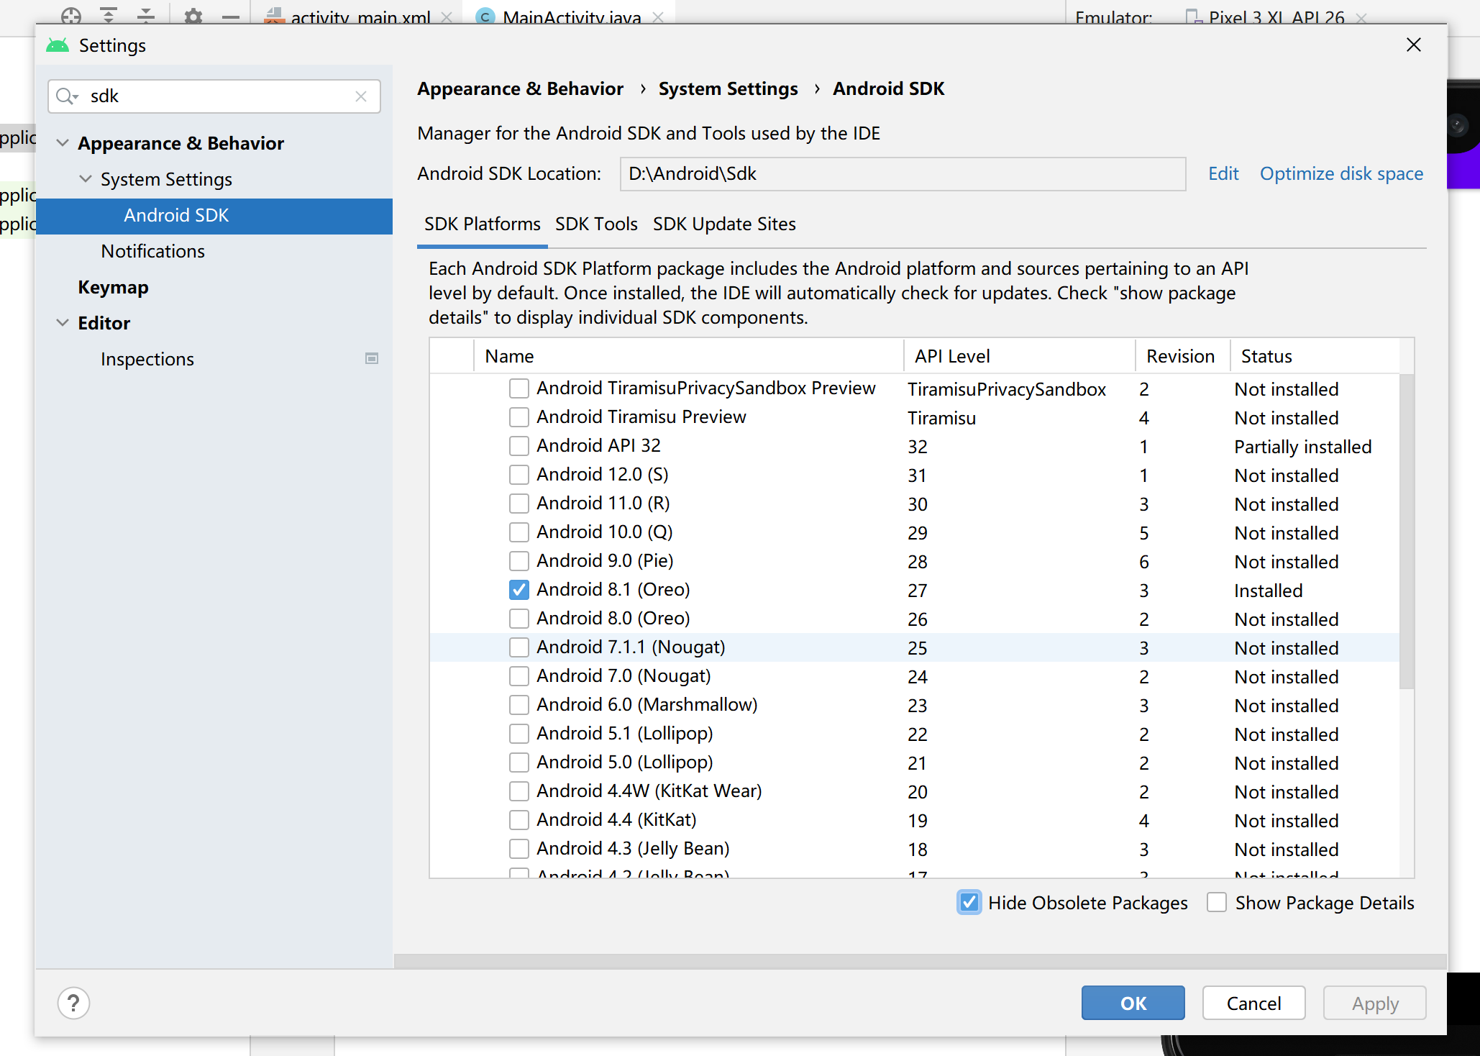
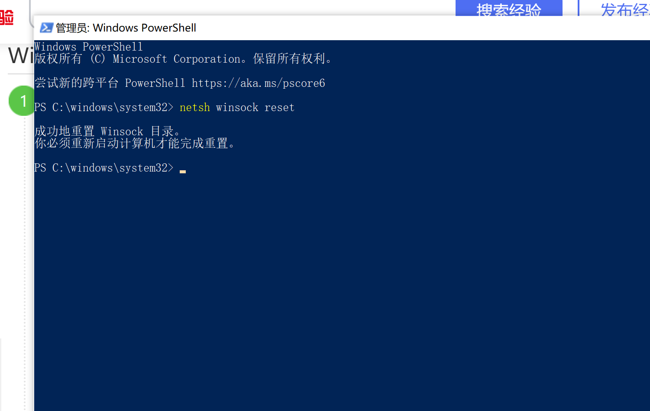
输入命令行>adb -s emulator-5554 forward tcp:6100 tcp:7100
运行成功
将客户端、服务端代码放入两个工程文件
服务端线程参考程序
new Thread(){
@Override
public void run() {
super.run();
try {
ServerSocket serverSocket=new ServerSocket(7100);
Socket socket=serverSocket.accept();
InputStream is=socket.getInputStream();
byte[] buffer=new byte[1024];
int n=is.read(buffer);
String s=new String(buffer,0,n);
System.out.println(s);
} catch (IOException e) {
e.printStackTrace();
}
}
}.start();

客户端线程参考程序
new Thread(){
@Override
public void run() {
super.run();
try {
Socket socket=new Socket("10.0.2.2",6100);
OutputStream os=socket.getOutputStream();
String s="12345";
os.write(s.getBytes());
} catch (IOException e) {
e.printStackTrace();
}
}
}.start();

并且
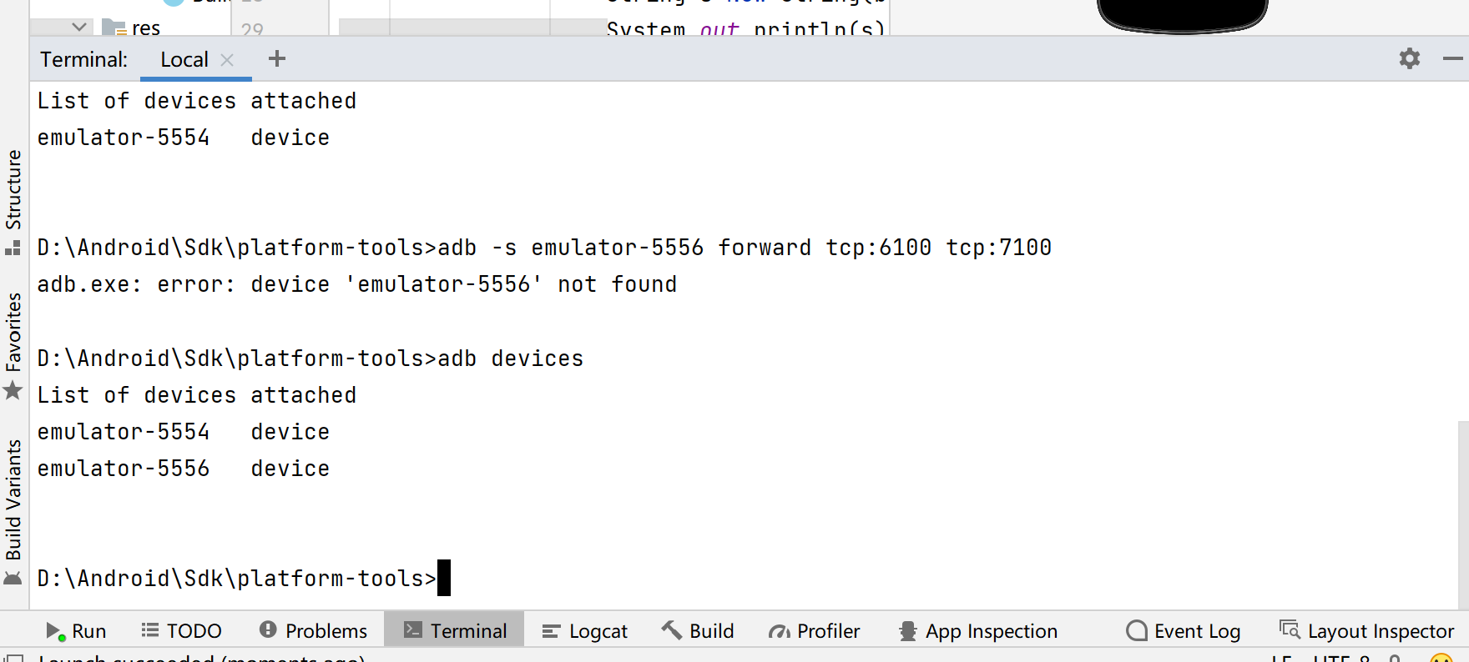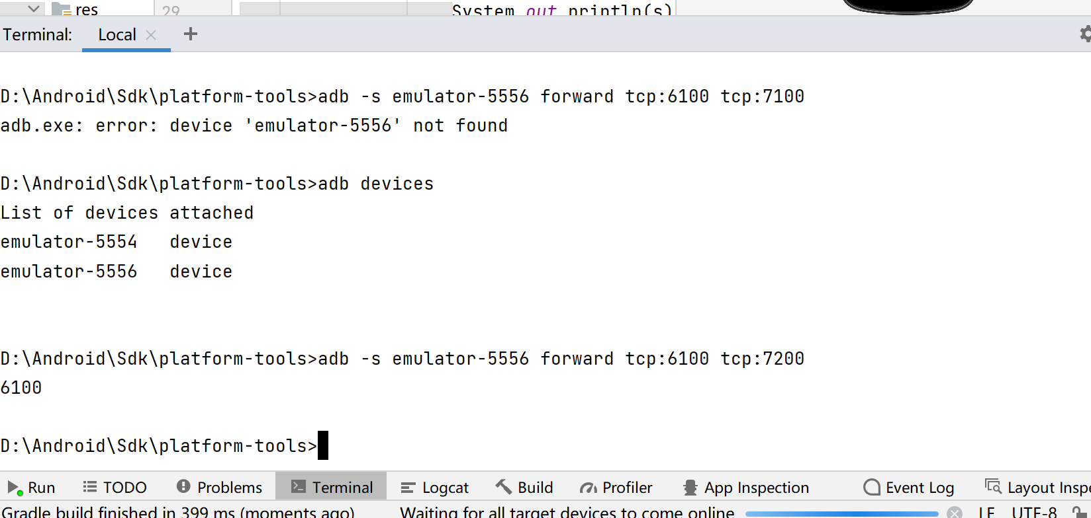

五、上机操作的结果截图及还存在的问题
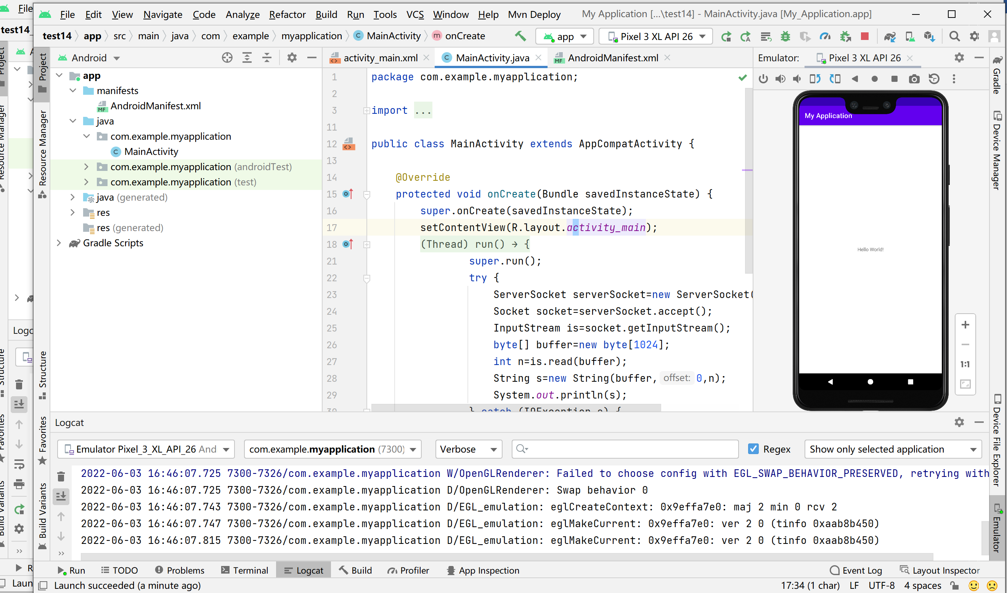

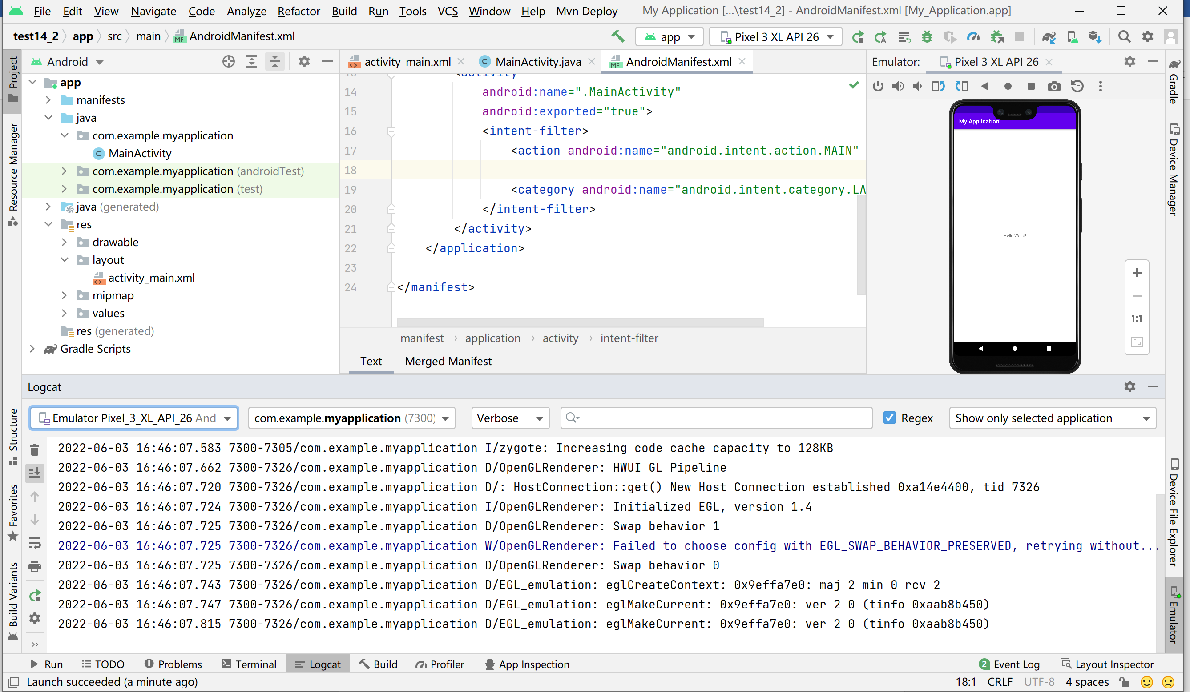
运行后，两个工程的模拟器都同时启动。
可以看到日志文件中，客户端服务端连接成功，但是没有传送过去文字，可能出在格式的错误。
六、上机操作的收获及心得

1、了解与学习了网络socket编程的原理
2、熟悉Android socket编程的流程
3、掌握运用了Android TCPsocket、UDPsocket编程
建议：正文采用五宋体，代码用小五号Times new Roman字

